Горе в логото пише:

“AI Astrology” смени го с:”Astro Horoscope”

Вместо: “Текстът „10 000+ генерирани карти“ да се смени с “ ⭐ Любим избор на хиляди потребители”

В контролната лента вместо “Защо AI astrology” да пише: “Какво получаваш”

В началната страница заглавието:“Избери своя астрологичен път Открий космическия си почерк с AI анализ. Избери плана, който подхожда на твоето духовно пътешествие.” да се замени с: Заглавие

“Какво разкриват звездите за теб?”

Подзаглавие

“Получи персонална астрологична прогноза за любовта, характера и бъдещите възможности в живота ти!”

ПАКЕТ 1

Заглавие

“Лична астрологична прогноза”

Подзаглавие

“Разбери какво разкриват звездите за твоя характер, любов и бъдещи възможности.”

Bullet points

“✔ Анализ на личността и силните страни
✔ Любов и взаимоотношения
✔ Кариера и житейски насоки
✔ Скрит потенциал и таланти
✔ Важни планетарни влияния
✔ Персонален PDF доклад
✔ Мигновен достъп след поръчка”

CTA бутон

“Вземи своята прогноза”

ПАКЕТ 2

Badge

“🔥 Най-поръчван избор’

Заглавие

“Премиум звезден анализ”

Подзаглавие

“Детайлен персонален анализ, който разкрива любовта, бъдещето и важните периоди в живота ти.”

Bullet points

“✔ Всичко от Основната прогноза
✔ Подробен психологически профил
✔ Любов, връзки и емоционални модели
✔ Кариера и финансов потенциал
✔ Предстоящи възможности и промени
✔ Силни и слаби периоди
✔ Анализ на житейски цикли
✔ Персонални насоки и препоръки
✔ Premium PDF доклад
✔ По-задълбочен и детайлен анализ”

Emotional line

“✨ Хиляди хора вече откриха нов поглед към живота си чрез своята прогноза.”

CTA бутон

“Разкрий какво ти предстои”

ПАКЕТ 3

Заглавие

“Любовна съвместимост”

Подзаглавие

“Разбери истинската динамика между вас и какво показват звездите за връзката ви.”

Bullet points

“✔ Сравнение между две натални карти
✔ Любовна и емоционална съвместимост
✔ Комуникация и привличане
✔ Силни страни на връзката
✔ Потенциални конфликти
✔ Дългосрочен потенциал
✔ Подходящи периоди за развитие
✔ Подробен PDF анализ “

Emotional line

“❤️ Научи какво ви свързва, какво ви разделя и какъв е потенциалът на връзката ви.”

CTA бутон

“Провери вашата съвместимост”

На база текстовете от следващата снимка да се извършат следните корекции:
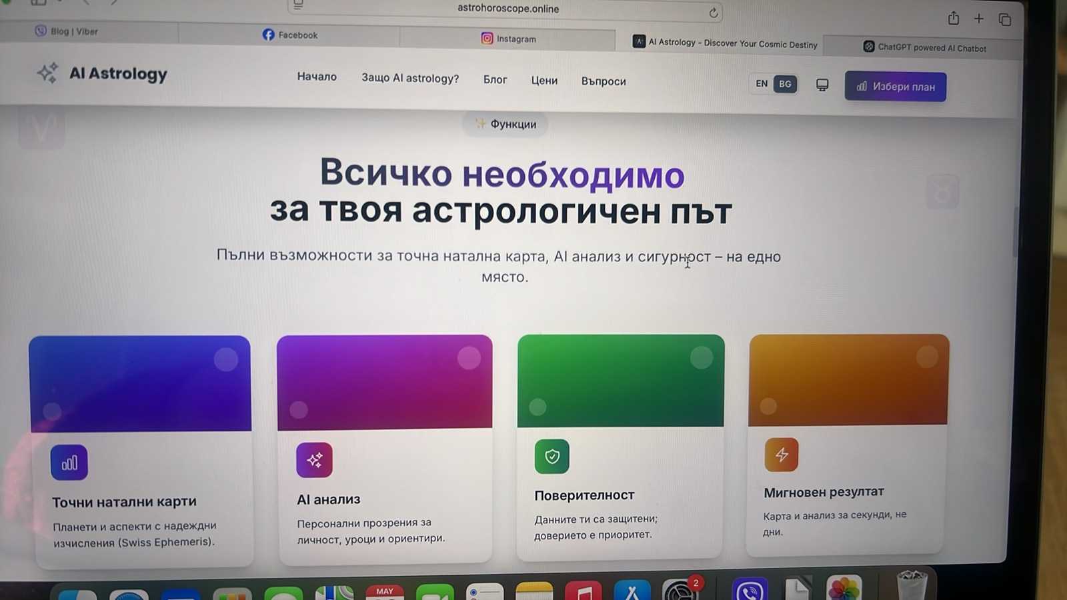

Този текст :“✨ Функции

Всичко необходимо
за твоя астрологичен път
Пълни възможности за точна натална карта, AI анализ и сигурност – на едно място.”

да се замени с: “Повече от обикновен хороскоп

Персонален анализ, създаден специално според твоите рождени данни и житейски периоди.”

Замени текста:

„Готови ли сте да видите своята натална карта?“ с” Разбери какво ти подготвят звездите!”

Бутона да бъде с текст: “Започни анализа”

